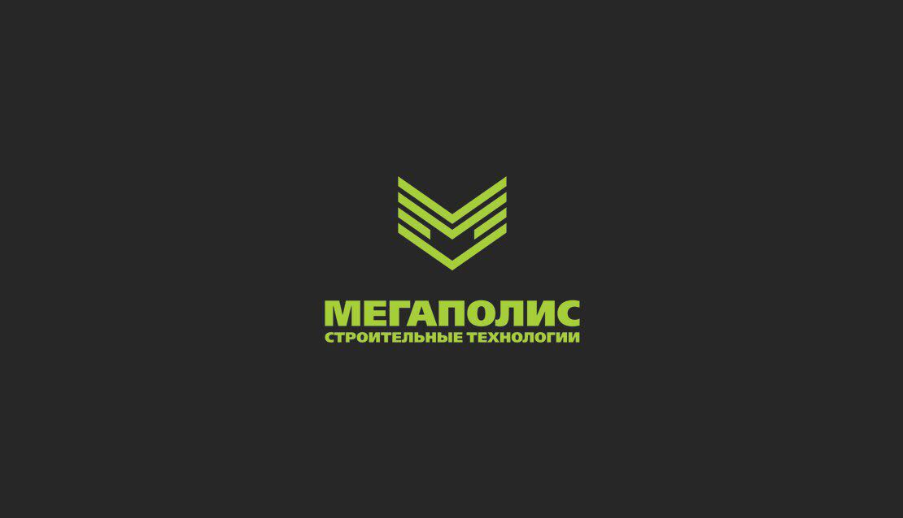Общество с ограниченной ответственностью Строительные Технологии «Мегаполис»

ООО СТ «Мегаполис»

Юридический адрес: 660043 Россия, Красноярский край, г. Красноярск, ул. Чернышевского, дом №114, кв. 209

Тел. +7(908)203-66-33

e-mail: 89082036633m@mail.ru

**Директор на основании Устава Мельников Владимир Владимирович**

ОГРН 1162468102983

ИНН/КПП 2466174743/ 246601001

БАНК КРАСНОЯРСКОЕ ОТДЕЛЕНИЕ № 8646 ПАО СБЕРБАНК

БИК 040407627

р/с. 40702810931000014003

к/c. 30101810800000000627

**Арматура от заводов производителей.**

Наша компания специализируется на поставках арматуры от различных заводов производителей.

Предлагаем рассмотреть возможность поставки на Ваши объекты арматуры А3.

Диаметры в наличии на складе поставщика:

А3 d10 (12,00 м.) ГОСТ 5781-82 - от 40 500 рублей с НДС

А3 d12 (12,00 м.) ГОСТ 5781-82 - от 40 000 рублей с НДС

А3 d14 (12,00 м.) ГОСТ 5781-82 - от 39 500 рублей с НДС

А3 d16 (12,00 м.) ГОСТ 5781-82 - от 39 500 рублей с НДС

А3 d 18 (12,00 м.) ГОСТ 5781-82 - от 39 500 рублей с НДС

А3 d 20 (12,00 м.) ГОСТ 5781-82 - от 39 500 рублей с НДС

А3 d 22 (12,00 м.) ГОСТ 5781-82 - от 39 500 рублей с НДС

А3 d 25 (12,00 м.) ГОСТ 5781-82 - от 39 500 рублей с НДС

Наша компания осуществляет грузоперевозки Авто и ЖД по России, и работаем с производителями металлопроката! Продукцию забираем по взаиморасчету! Скидки рассматриваем индивидуально, все зависит от запрашиваемого обьема.

**Предложение ограничено, успевайте приобрести по отличным ценам!**

**Тел. +7 965-916-19-14 Алексей**

[mgp124@mail.ru](mailto:mgp124@mail.ru)